CM-PB24A2-1(W)型光源控制器

技术使用说明书

该产品是为驱动LED光源而设计的一款24V单通道恒流控制器，每个通道的输出可通过亮度调节旋钮进行独立调节，从而实现LED光源亮度的调节。该控制器体积小、结构简洁；输出精度高，保证了LED光源工作时照度的一致性，同时，延长了LED光源产品的寿命。该控制器设计方案成熟，工艺合理，选用材料质量稳定，保证了产品可靠性程度较高，环境适应性强。

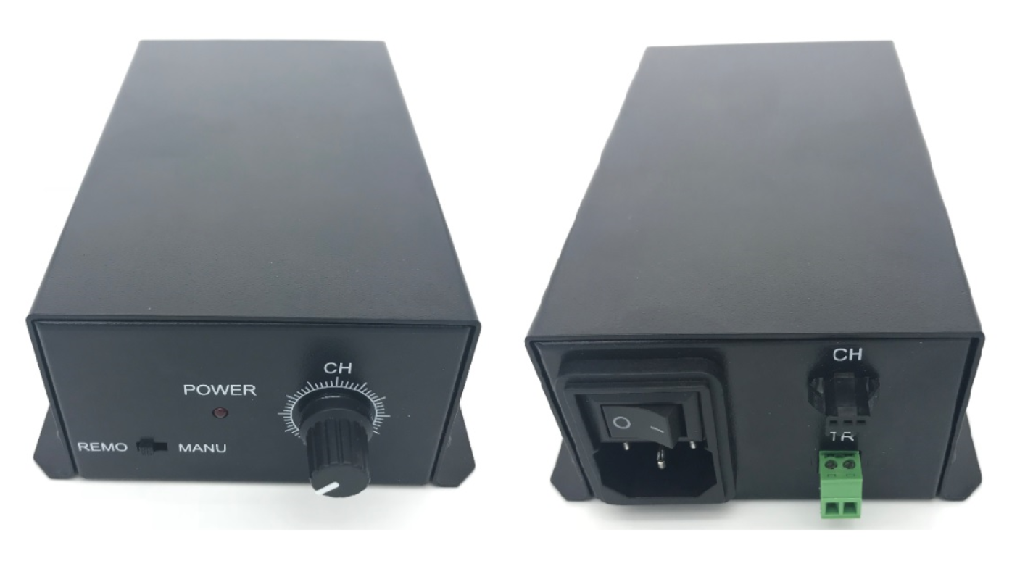

产品实物图

**一、电气参数表**

|  |  |  |
| --- | --- | --- |
| 输入  特性 | 电压范围 | 88～264VAC |
| 频率范围 | 47～63HZ  ～ |
| 输  出  特  性 | 输出类型 | 恒流型 |
| 输出通道数 | 1 |
| 输出可调范围 | 0 ～ 100% |
| 最大限制输出直流电压 | 24V（可调） |
| 输出电流 | 0～2A |
| 亮度旋钮调节角度 | 300° |
| 触发  特性 | 触发模式 | 正/负 |
| 触发电平 | 5～24V |
| 保护特性 | 过电压保护；过电流保护；过温度保护 | |
| 环境  适应性 | 工作温度 | 0 ～ 40℃ |
| 储存温度 | -10 ～ 50℃ |
| 其他 | 产品尺寸 | 135×82×51(单位：mm) |
| 表面处理 | 喷塑 |

二、产品界面说明

1、界面说明

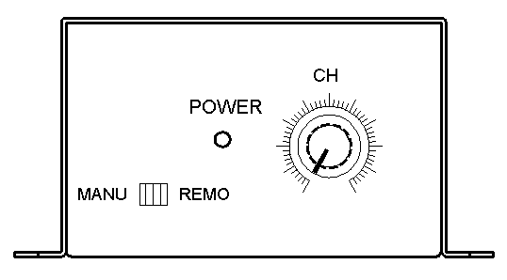

前面板各部件功能示意图

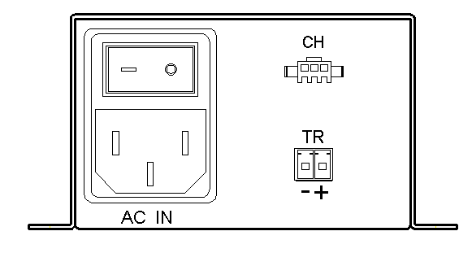

后面板各部件功能示意图

2、接线说明

* 电源输出接口接线说明：

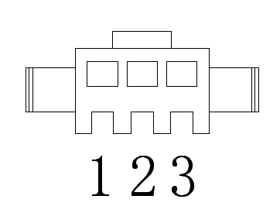

电源输出接口示意图

接插件型号规格：SMP-03V

1. 接光源正极
2. NC
3. 接光源负极

外部触发输入接口接线说明：

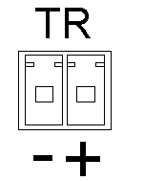

外部触发输入接口示意图

外部触发信号连接定义如下：

|  |  |  |
| --- | --- | --- |
|  | + | - |
| TR | 5～24V + | 5～24V - |

注：触发电平为DC 5～24V，如果不需要硬件触发功能可以不接。

三、使用说明

硬件触发工作模式选择

* “MANU”档为低电平触发模式，当触发电平为0V，点亮光源，当触发电平为高电平（5～24V），熄灭光源；熄灭状态持续时间与触发高电平（5～24V）持续接入时间一致。
* “REMO”档为高电平触发模式，当触发电平为高电平（5～24V）时，点亮光源；当触发电平为0V，熄灭光源；点亮状态持续时间与触发高电平（5～24V）持续接入时间一致。
* 注：选择“MANU”档，不接入触发电平（即为0V），光源常亮。

四、产品结构图

